# DMS视频探测器设备监控

文 件 名 称： DMS视频探测器设备监控功能需求规格说明书

版 本： 编 制： 陈钰贤

审 核： 批 准：

生 效 日 期：

# 修订记录

|  |  |  |  |  |
| --- | --- | --- | --- | --- |
| **版本号** | **修订日期** | **修订人** | **修订状态** | **修订说明** |
| V1.0 | 2018-02-08 | 陈钰贤 | A | 新建DMS0208功能优化需求文档 |
| V1.1 | 2018-02-27 | 陈钰贤 | M | 1. 增加车位编号和灯光颜色的筛选框； 2. 去掉手动刷新机制； 3. 修改设备监控导入模板。 |
| V1.2 | 2018-04-09 | 陈钰贤 | M | 1. 增加筛选搜索项-车牌号码、车位编号、设备状态； 2. 筛选搜索项下拉列表改为中文显示； 3. 增加“一键自动控灯”的按钮； 4. 更换手动和自动控灯的标识显示； 5. 监控页面按“离线-在线手动-在线自动”的顺序排列； 6. 去掉“切换状态”按钮，点击灯可自动切换状态 7. 增加刷新按钮； 8. 时间只显示HH:mm:ss。 |
| V1.3 | 2018-04-19 | 陈钰贤 | M | （1）调整页面布局 |

修订状态：A--增加，M--修改，D--删除

日期格式：YYYY-MM-DD

# 目录

DMS视频探测器设备监控 1

修订记录 2

目录 3

1.目的 4

1.1背景 4

1.2目的 4

1.3需求描述与约定 4

2.关键业务流程 5

3.具体需求内容 5

3.1.总体功能点 5

3.2功能点描述 5

3.1设备监控页面 5

3.2设备监控页面-导入文件弹窗 11

3.3设备监控页面-查看大图弹窗 13

4.非功能性需求 15

5.外部接口说明 15

6.附件 15

7.附录 15

7.1通用规范说明 15

7.2通用页面及控件说明 16

# 1.目的

## 1.1背景

DMS系统模块和功能的优化需求。

## 1.2目的

进一步完善DMS系统，减轻实施、调试、维护过程中的困难。

## 1.3需求描述与约定

需求标识方法：

1、需求序列化编号（A-B-C)

A: 需求类型代码；功能需求代码：F（Function），非功能需求代码：NF（Non-Function）

B: 子系统/模块代码；按模块简称自定义三位字母编号，如：USR(用户管理模块)

C：需求点代码：三位流水编号，如：001

例如：第一个子系统/模块的第一个功能需求点的编号为：F-USR-001

2、需求层级序号：两位流水编号，如：01

3、优先级描述约定：从低到高分为五级，对应代码：1,2,3,4,5；代码1表示最低，代码5表示最高。

4、使用频度描述：时间段/次；例如：一天/次。

5、前置条件序列化编号：

FC001；前两位为固定代码（Forward Condition），后三位为流水编号。

6、后置条件序列化编号：

BC001；前两位为固定代码（Backward Condition），后三位为流水编号。

7、正常过程：

N01；前一位为固定代码（Normal），后两位为流水编号。

8、可选过程：

O01；前一位为固定代码（Option），后两位为对应正常过程的编号）。

O01-01(对应正常过程N01的可选过程)

O01-01-01(可选过程O01-01的下游过程)最终返回到正常过程N02

9、若引用了参考资料，应指明参考资料的简称与章节号或页码，以便复核与评审

# 2.关键业务流程

无。

# 3.具体需求内容

## 3.1.总体功能点

在DMS-视频探测器模块增加“设备调试-设备监控”模块，在此模块可以实时监控车位和视频设备的状态，便于客服和用户在设备出现异常状态时可以快速定位到异常设备并进行维护检修。

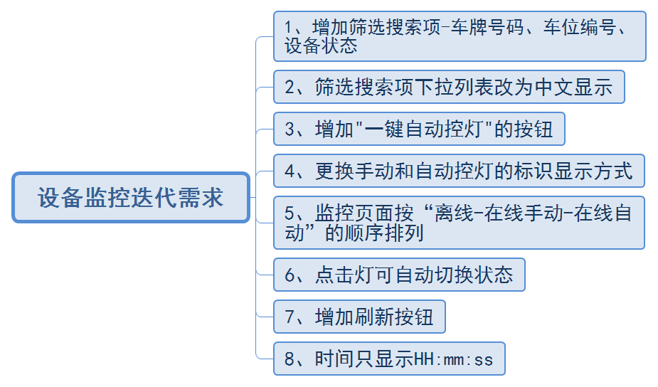

## 3.2功能点描述

### 3.1设备监控页面

#### 3.1.1原型界面

1. 正常模式（默认显示正常模式）：隐藏设备ID和区域信息

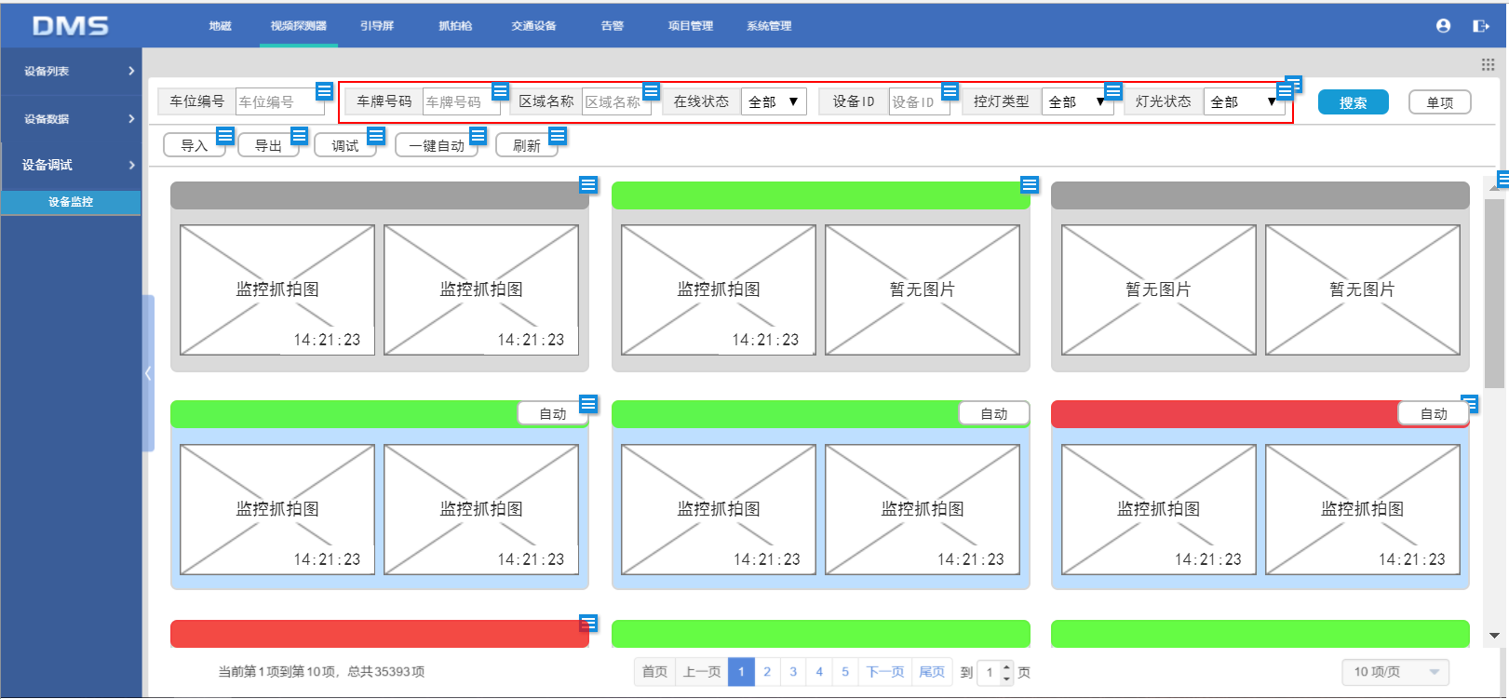

当鼠标移入到监控抓拍图时在右上角显示摄像头ID，移出时隐藏；当鼠标移入到灯条时显示灯的ID，移出时隐藏。

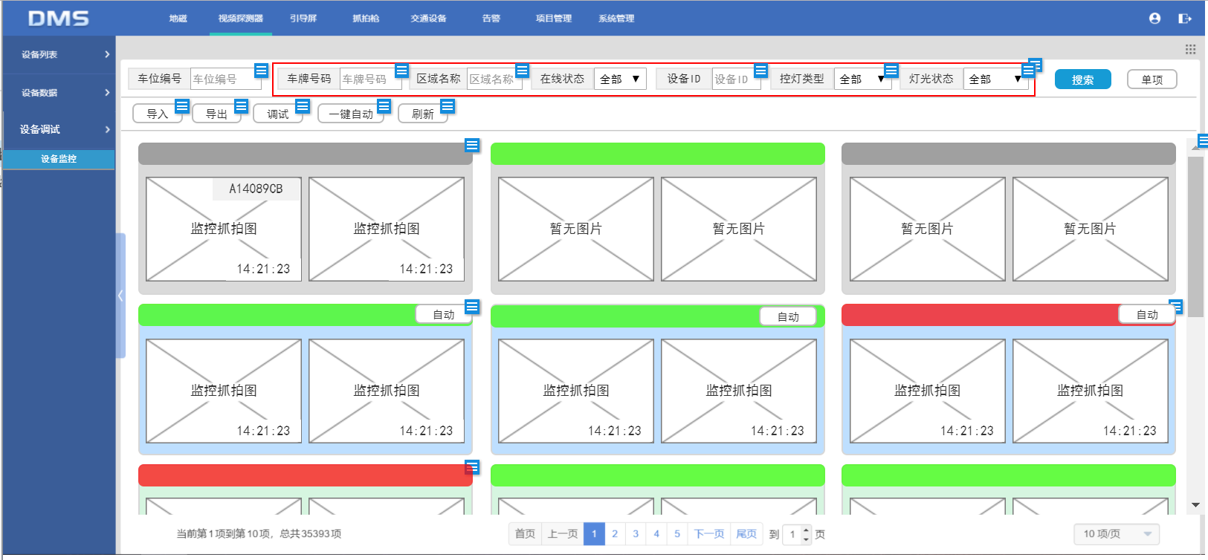

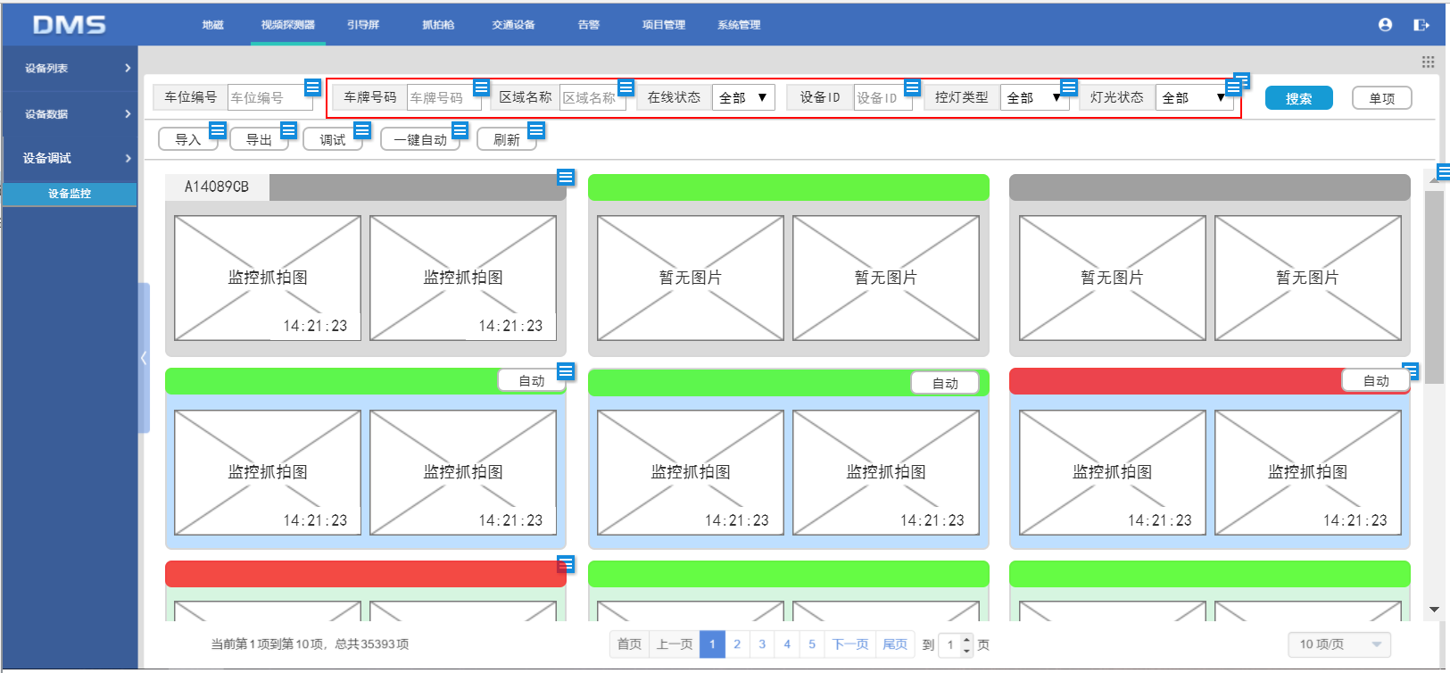

1. 调试模式：显示区域和设备ID信息

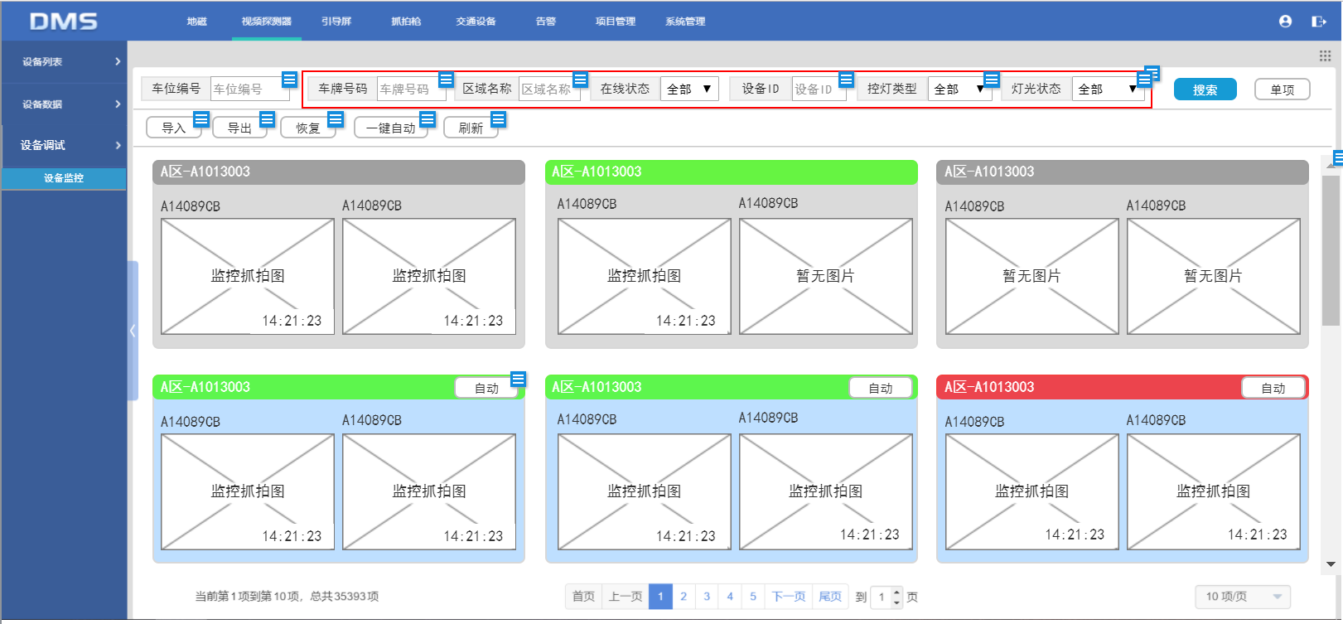

#### 3.1.2界面说明

1. 增加“设备调试-设备监控”页面，展示视频探测器抓拍图片和设备状态；
2. 每页展示30组设备页面，每行3组，共10行，采用下拉滚动条形式；
3. 设备监控页面为获取最近一次抓拍的图片，并显示抓拍时间；
4. 设备监控页面按照“离线-在线手动-在线自动”的顺序进行排序；同个分类内按区域进行排序，如按ABCDE区进行排序；区域内按车位编号进行排序。如A区-100，A区101，A区102……



|  |  |  |  |  |
| --- | --- | --- | --- | --- |
| 界面 | 界面元素 | 类型 | 数据来源 | 说明 |
| 设备监控界面 | 区域名称、灯ID、摄像头ID | 文本 | 后台获取 | 根据用户上传的设备监控文件的对应关系建立关联并显示。 |
| 灯状态 | 图标、按钮 | 后台获取 | 1. 展示灯的实时状态； 2. 车位全部占用时为红灯，车位有空闲时为绿灯。 3. 当一个摄像头离线，以另一个摄像头的车位占用情况为准（占满为红灯，有空位为绿灯）； 4. 当两个摄像头同时离线时，取还在线时灯的最后状态。 |
| 抓拍图片 | 图片 | 后台获取 | 展示摄像头的抓拍图片，以灯为单位展示30组图片（每组2张，共60张）。 |
| 抓拍时间 | 文本 | 后台获取 | 1. 展示摄像头的抓拍时间； 2. HH:mm:ss格式，精确到秒。 |
|  | 区域框 | 卡片组件 | 后台获取 | （1）只要有一个设备离线的状态下，区域框的填充色为灰色。  （2）灯在线的情况下，灯为可控状态。  （3）摄像头离线的情况下，不显示图片。 |

#### 3.1.3输入内容

|  |  |  |  |  |  |
| --- | --- | --- | --- | --- | --- |
| 界面 | 控件 | 控件类型 | 是否必填 | 约束条件 | 说明 |
| 设备监控页面 | 车牌号码 | 输入框 | 否 | 不超过50个字符长度 | （1）车牌号码筛选搜索框；  （2）区分大小写，支持模糊搜索。 |
| 车位编号 | 输入框 | 否 | 不超过50个字符长度 | （1）车位编号筛选搜索框；  （2）用户输入车位编号即可显示该车位的设备监控。  （3）区分大小写，支持模糊搜索。 |
| 区域名称 | 输入框 | 否 | 不超过50个字符长度 | 1. 用户输入区域名称即可显示该区域所有的设备监控； 2. 区分大小写，支持模糊搜索 |
| 在线状态 | 下拉框 | 否 | 不可输入下拉框 | 1. 在线状态包筛选搜索框； 2. 含全部、在线和离线三种状态； 3. 默认显示全部。 |
| 设备ID | 输入框 | 否 | 不超过50个字符长度 | 1. 设备ID包含灯ID和摄像头ID； 2. 用户输入灯的ID、摄像头的ID都可以快速定位到该设备； 3. 区分大小写，支持模糊搜索。 |
| 控灯类型 | 下拉框 | 否 | 不可输入下拉框 | 1. 控灯类型包含全部、手动和自动； 2. 默认显示全部。 |
| 灯光状态 | 下拉框 | 否 | 不可输入下拉框 | （1）灯光状态筛选搜索框；  （2）灯光状态包含全部、绿灯和红灯；  （3）红灯为满位，绿灯为有空位  （4）默认显示全部。 |

#### 3.1.4功能按钮说明

|  |  |  |
| --- | --- | --- |
| 界面 | 控件 | 说明 |
| 设备监控页面 | 搜索 | 结合用户输入/选择的筛选条件对页面进行搜索及刷新。 |
| 导入 | 点击弹出导入设备监控文件的弹窗。 |
| 导出 | 1. 点击“导出”按钮，可导出当前已有的设备监控文件； 2. 当设备的区域名称、车位编号填写有误时可通过导出文件，修改后再导入文件进行修改； 3. 导出文件格式为.xls。 |
| 调试 | （1）点击“调试”按钮，切换为调试模式界面  （2）调试模式即为正常模式的详细版，显示了设备ID和区域信息。 |
| 恢复 | （1）点击“恢复”按钮，恢复到正常模式；  （2）即隐藏设备ID、区域等信息。 |
| 一键自动 | （1）点击“一键自动”按钮，可将所有的在线手动控灯模式都转变为自动控灯模式；  （2）切换为自动控灯模式后，区域框的填充色要相应改变，且隐藏区域框内的“自动控灯”按钮。 |
| 灯 | （1）展示灯的实时状态；  （2）车位全部占用时为红灯，车位有空闲时为绿灯，灯离线时为灰灯。  （3）点击绿灯切换为红灯，点击红灯切换为绿灯，控灯模式为手动控灯。卡片颜色先不变，用户点击“刷新”后变换卡片颜色并重新排列。  （4）切换为手动控灯模式后，显示“自动”按钮，并变换为在线手动控灯模式的区域框的填充色。 |
| 自动 | 1. 调试恢复正常后，用户可点击“自动”按钮，触发灯恢复自动控灯模式； 2. 切换回自动控灯模式后，隐藏“自动”按钮，并变换为在线自动控灯模式的区域框的填充色。 |
|  | 刷新 | 点击“刷新”按钮，更新整个页面实时监控状态。 |

#### 3.1.5用例

|  |  |  |
| --- | --- | --- |
| 用例名称 | 设备监控页面 | |
| 优先级 | 5 | |
| 参与者 | 艾科客服、停车场管理人员 | |
| 概要描述 | 新增“设备监控”模块，展示设备监控状态及图片，提供文件导入导出、调试设备状态入口。 | |
| 场景描述 | 设备异常调试、验收等场景 | |
| 前置条件 | 用户登录DMS系统，且已导入设备监控文件 | |
| 后置条件 | 保存并更新用户操作数据至数据库 | |
| 触发条件 | 点击“设备监控”进入到设备监控模块 | |
| 主事件流 | N01：展示设备ID、监控状态、抓拍图片、抓拍时间，并提供筛选搜索功能。 | |
| 可选事件流 | O01：用户点击“刷新”按钮，系统请求获取当前时间实时的设备监控状态，包括摄像头抓拍图、抓拍时间、灯的状态。 | |
| 异常事件流 | 灯的状态与车位占用状态不对称 | 1. 点击“灯”对灯的状态进行人工手动干预； 2. 调试完成后点击“自动控灯”触发调整回自动控灯状态。 |
| 业务规则 | 1. 根据用户导入的设备监控文件中区域名称、摄像头ID、灯ID、车位编号的对应关系建立关联； 2. 用户可通过区域名称、设备ID查找需要查看的设备状态； 3. 用户可通过区域名称、车位编号快速定位异常灯的实际现场位置。 | |
| 特别需求 | 无 | |
| 使用频率 | 无 | |
| 相关操作/功能 | 无 | |
| 相关单据/报表 | 无 | |
| 备注 | 无 | |

### 3.2设备监控页面-导入文件弹窗

#### 3.1.1原型界面

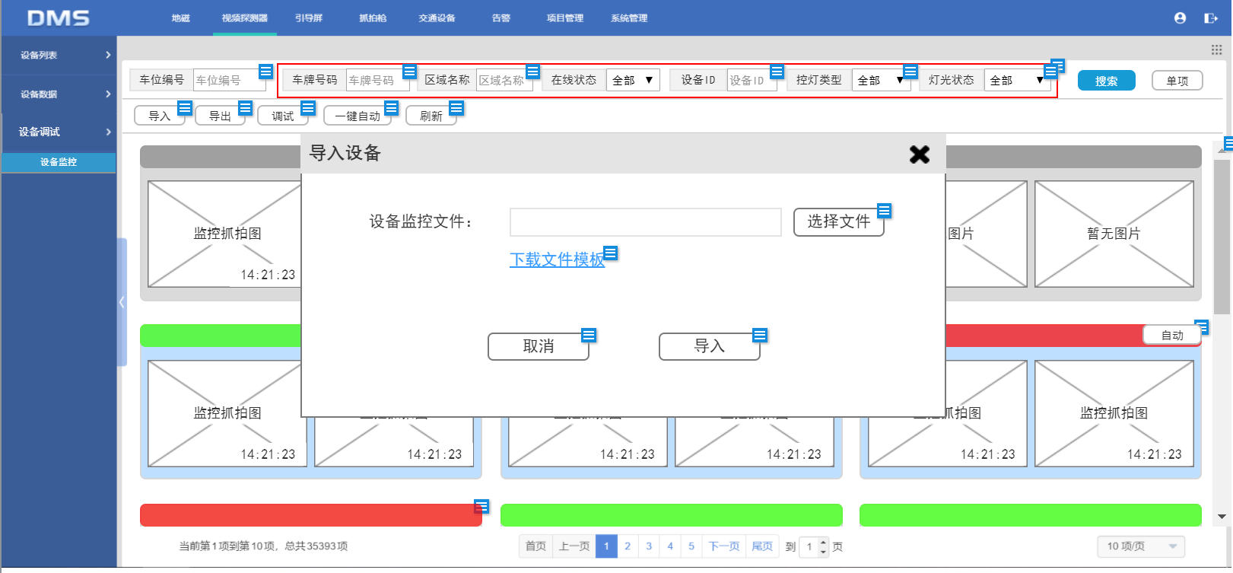

#### 3.2.2界面说明

|  |  |  |  |  |
| --- | --- | --- | --- | --- |
| 界面 | 界面元素 | 类型 | 数据来源 | 说明 |
| 设备监控界面-导入文件弹窗 | 设备监控文件 | 矩形框 | 用户选择 | 用户选择文件后自动将文件名带入显示框中。 |

#### 3.2.3输入内容

无。

#### 3.2.4功能按钮说明

|  |  |  |
| --- | --- | --- |
| 界面 | 控件 | 说明 |
| 设备监控界面-导入文件弹窗 | 选择文件 | （1）选择文件后将文件名带入显示框中；  （2）已选择文件后再次选择文件，将会自动覆盖前面已选择的文件，默认导入最后上传的文件；  （3）文件格式默认为.xls。 |
| 下载文件模板 | 点击下载设备监控文件模板。 |
| 取消 | 取消当前操作，关闭弹窗 |
| 导入 | （1）将上传的设备监控文件数据导入至设备监控模块中；  （2）区域名称、灯、摄像头、车位编号按照文件进行关联；  （3）用户可通过区域名称、设备ID查找需要查看的设备状态；  （4）用户可通过区域名称、车位编号快速定位异常灯的实际现场位置。 |

#### 3.2.5用例

|  |  |
| --- | --- |
| 用例名称 | 设备监控界面-导入文件弹窗 |
| 优先级 | 5 |
| 参与者 | 艾科客服、停车场管理人员 |
| 概要描述 | 提供文件模板下载及导入设备监控文件 |
| 场景描述 | 设备异常调试、验收等场景 |
| 前置条件 | 用户已登录且具有功能按钮权限 |
| 后置条件 | 将用户上传的设备监控文件数据导入至设备监控模块中 |
| 触发条件 | 点击导入按钮弹出弹窗 |
| 主事件流 | N01：用户导入设备监控文件 |
| 可选事件流 | O01：用户下载设备监控文件模板 |
| 异常事件流 | 无 |
| 业务规则 | 无 |
| 特别需求 | 无 |
| 使用频率 | 无 |
| 相关操作/功能 | 无 |
| 相关单据/报表 | 无 |
| 备注 | 无 |

### 3.3设备监控页面-查看大图弹窗

#### 3.3.1原型界面

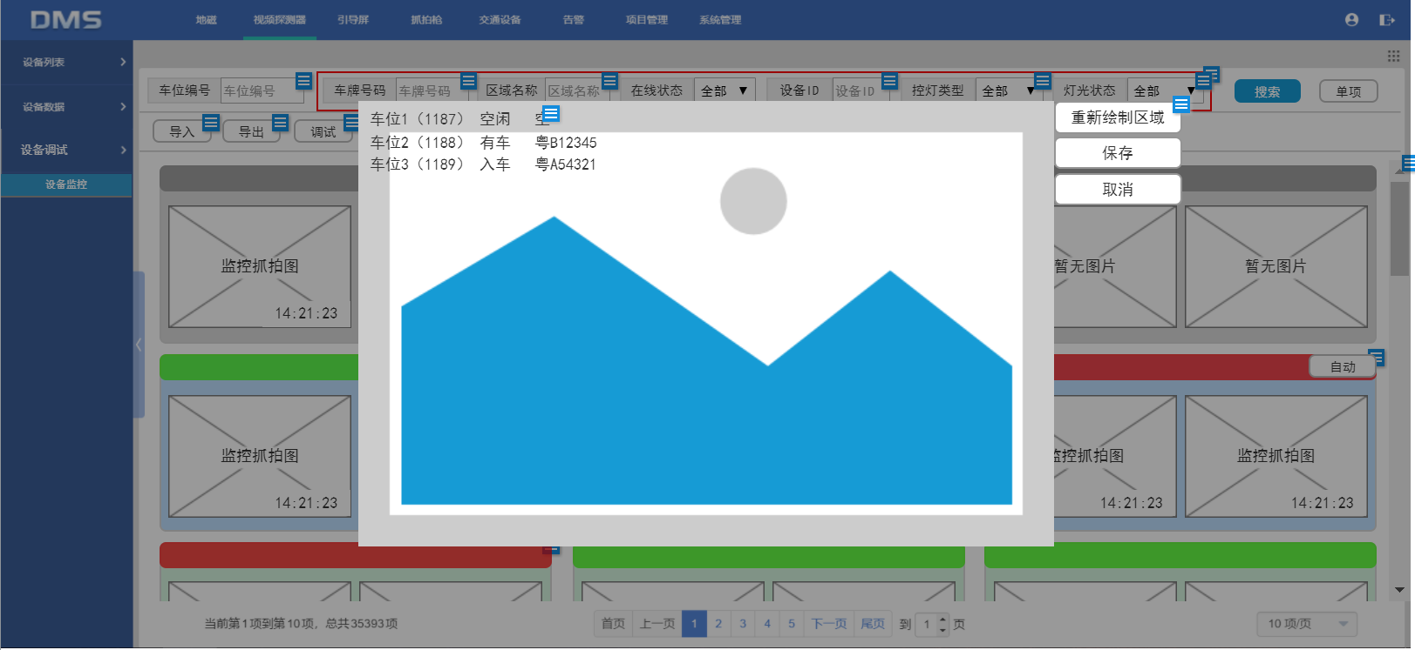

#### 3.3.2界面说明

|  |  |  |  |  |
| --- | --- | --- | --- | --- |
| 界面 | 界面元素 | 类型 | 数据来源 | 说明 |
| 设备监控界面-查看大图弹窗 | 抓拍图片 | 图片 | 后台获取 | 1. 显示车位顺序（车位编号），如“车位1（1187）”，车位编号来源于导入文件； 2. 显示车位状态：空闲/有车 3. 显示车牌号码/空； 4. 要求尽量清晰。 |

#### 3.3.3输入内容

无。

#### 3.3.4功能按钮说明

|  |  |  |
| --- | --- | --- |
| 界面 | 控件 | 说明 |
| 设备监控界面-查看大图弹窗 | 重新绘制区域 | （1）点击“重新绘制区域”按钮，可根据车位的实际位置重新绘制区域；  （2）按绘制的操作先后顺序确定车位012，最先绘制的区域为车位0，后面绘制的区域为车位1，最后绘制的区域为车位2；  （3）绘制完成后需点击“保存”按钮，确认重新绘制保存成功。 |
| 取消 | 取消当前操作，关闭弹窗 |
| 保存 | 保存当前操作，弹出“保存成功”提示，关闭弹窗 |

#### 3.3.5用例

|  |  |
| --- | --- |
| 用例名称 | 设备监控界面-查看大图弹窗 |
| 优先级 | 5 |
| 参与者 | 艾科客服、停车场管理人员 |
| 概要描述 | 用户点击抓拍图片弹出查看大图弹窗 |
| 场景描述 | 查看大图 |
| 前置条件 | 用户已登录且具有功能按钮权限 |
| 后置条件 | 保存用户的对绘制区域的操作 |
| 触发条件 | 点击设备监控界面的抓拍图片弹出大图弹窗 |
| 主事件流 | N01：用户查看抓拍大图 |
| 可选事件流 | O01：用户重新绘制区域 |
| 异常事件流 | 无 |
| 业务规则 | 无 |
| 特别需求 | 无 |
| 使用频率 | 无 |
| 相关操作/功能 | 无 |
| 相关单据/报表 | 无 |
| 备注 | 无 |

# 4.非功能性需求

|  |  |  |
| --- | --- | --- |
| **需求名称** | **详细要求** | **优先级** |
| 可靠性要求 | 所有崩溃情况都有记录日志 |  |
| 兼容性要求 |  |  |
| 效率要求 | 网络正常的情况下，任何菜单的点击响应时间不超过3秒 |  |
| 可维护性要求 |  |  |
| 可移植性要求 |  |  |
| 易用性要求 |  |  |
| 接口需求 |  |  |
| 运营性要求 |  |  |
| 风险规避 |  |  |
| 性能需求 |  |  |
| 其它 |  |  |
|  |  |  |

# 5.外部接口说明

无。

# 6.附件

无。

# 7.附录

## 7.1通用规范说明

|  |  |  |
| --- | --- | --- |
| **序号** | **对象** | **说明** |
|  |  |  |

## 7.2通用页面及控件说明

无。